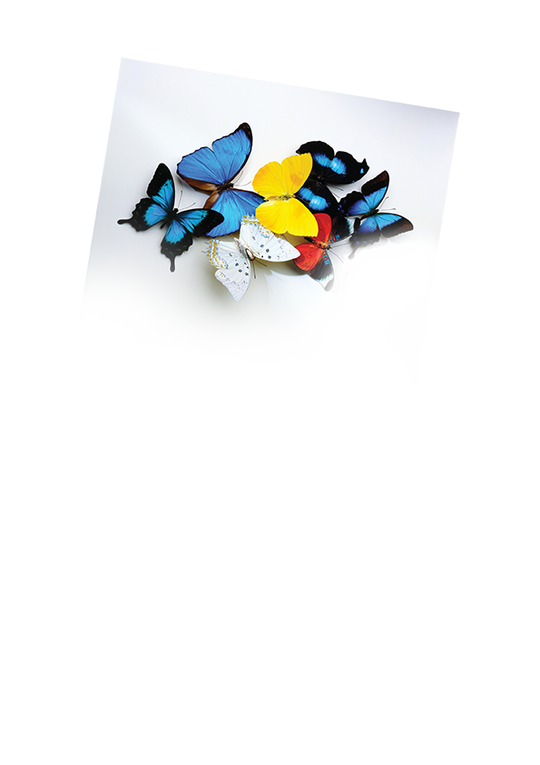
Прайс -лист на полиграфическую и сувенирную продукцию.

Визитные карточки

Наименование бумаги | Цветность | Тираж/шт | Стоимость/руб
меловка, лен 300гр/м2 | 1+0 | 100 | 400
меловка , 300гр/м.2 | 4+0 | 100 | 700
Лен (все виды) 300гр/м2 | 4+0 | 100 | 800
Дизайнерская бумага 300 гр/м2
Вольфрам | 4+0 | 100 | 800
Свеча (золото /серебро ) | 4+0 | 100 | 1200
Золото | 4+0 | 100 | 1200
Плайк(Touch Cover) (белый слоновая кость) | 4+0 | 100 | 1500
Мелованный картон 300гр/м2 | 4+4 | 1000 | 3500
* в стоимость входит разработка макета (два варианта).
.

Цифровая печать полноцветное 4+0
- новейшей высокотехнологичное решение, позволяющее с максимальной скоростью печатать любую рекламу и деловую полиграфию до А3+

Формат | до 200шт. | от 200 | от 500
А4 -80гр. | 20 | 24 | 22
А4 120-160гр. | 37 | 35 | 33
А4 300гр. | 55 | 53 | 50
А4 самокл. бумага | 75 | 74 | 70
*печать на двух сторонах стоимость увеличивается на 50 %
* резка +10% к стоимости тиража

Печать на ризографе (возможна печать в два цвета черный + красный)
расчет по формату А4

Наименование | Стоимость 1+0, | Стоимость 1+1 | Стоимость 2+0
80гр./м.кв. до 1000 | 4 | 4,8 | 5,7
80гр./м.кв. от 5000 | 3,2 | 2,9 | 4,7
*В стоимость входит набор текста
* резка к стоимости тиража + 10%

Печать на самокопирующейся бумаге Reacto (расчет на два слоя)(ризограф)

Наименование | от 100 до 500 | от 500 до 1000 | более 1000
А4 1+0 | 17 | 14 | 12,6
А5 1+0 | 18 | 15 | 13,6
А6 1+0 | 20 | 17 | 15,6
*В стоимость входит набор текста, нумерация, подборка, склейка.

Ламинирование

Формат | до 100 | от 100
А4 | 50 | 45
А3 | 100 | 70

Широкоформатная печать

Наименование | руб/м2
баннерное полотно (550гр/м2) | от 400
самоклеющаяся пленка | от 800
постер/плакат (бумага 150 гр/м2) | от 800
Обработка +люверсы п. метр | от 120 руб.
*Стоимость широкоформатной печати рассчитывается индивидуально исходя из количества м2, а также качества разрешения печати

Наружная реклама

Наименование | Стоимость
Вывеска  Основа из пвх-пластика (акриловое стекло, поликарбонат), самоклеющаяся ламинированная пленка с изображением, которое напечатано методом широкоформатной печати. | от 3500 руб/м2
Штендер (рекламная стойка)  Размер рекламного поля 1,2м х 0,6м  На закругленной (либо прямой) раме из профилированной металлической трубы закреплена основа из оцинкованного железа. На металлической основе - самоклеющаяся ламинированная пленка с изображением, которое напечатано методом широкоформатной печати с разрешением 720 точек на дюйм. | от 3500 руб
Световой короб  Каркас короба - из профилированной металлической трубы и покрыт антикоррозионной грунтовкой. Внутренняя подсветка короба осуществляется люминесцентными лампами или светодиодными модулями. Боковые части короба сделаны из алюминиевых композитных панелей. Лицевая часть представляет собой алюминиевую композитную панель, на которой методом фрезеровки выполнено необходимое изображение. Изображение, для придания объема, может быть инкрустировано акриловым стеклом толщиной от 10 до 20 мм. | от 10000 руб/м2
* помощь в подготовке регистрации рекламы

Сувенирная продукция

брелоки | 60 руб/шт
значки D7,5см | 70руб/шт
магниты 6,5см х 6,5см | 60руб/шт
нанесение изображения или логотипа на ткань (флаг) 90*135см | от 2700 руб/м2
кружка | 500руб/шт
*Цена может меняться в зависимости от количества сувенирной продукции.

Поспечатная обработка

Резка | Листоподбор | Биговка | Нумерация | Брошюровка | Скрепка
10% к стоимости тиража | 0,2 /лист | 0,7/лист | 0,2 / лист | А4 (обложка+ пружина)  = 100 руб. +1,2 руб. / лист | 0,5 /шт.

